En Carles i la Laia no deixaven de plorar i el seu pare els deia que no es preocupessin, que tornaria a llaurar i amb l’ajuda de l’aigua de la Font de Pedra sortirien unes noves tomaqueres.

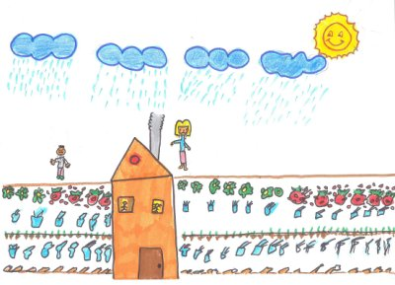

Cada dia en Carles, la Laia i els seus pares regaven les tomaqueres, però no van poder tenir un tomàquet tant gran com el principi. I no van poder presentar-se al concurs del dia de la Festa Major.

Però no perdien la esperança, seguien treballant i regant les tomaqueres.

I després d’un temps tenien uns tomàquets molt grans, els mes grans que mai havien vist.

La gent del poble ho va dir a tothom i d’un poble a un altre fins que va arribar a la televisió. Es van fer molt famosos.
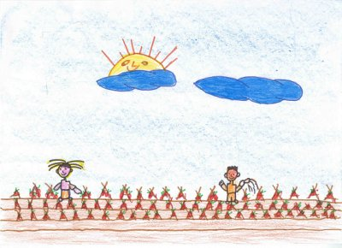
Un dia un senyor, molt ric, va visitar el poble Font de Pedra i es va sorprendre tant que va decidir donar diners i ser soci de l’ Oriol i la seva família.
Amb l’ajut d’aquest diners van fer una fàbrica de conserves que es deia:

TOMAQUETS GROS

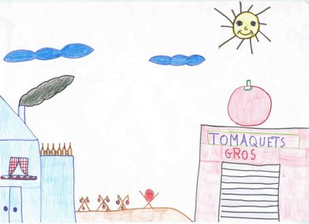

D’aquesta manera els tomàquets de l’Oriol i la seva família es van conèixer per tot el món.

I al poble de la Font de Pedra van començar a tornar la gent que va marxar i van fer una gran festa al voltant de la Font de Pedra.
I van ser molt feliços i van menjar anissos.

